清净心情

<http://bbs.hexun.com/u_12439673/_d.html>

今天刚到贵地闲逛，未曾想到原来此处新手如此之多！

不说其他的了，就拿第一页这些实战的计划来看，给各位新手提个醒

1：不得再做逆市单（横盘除外）

2：不要猜顶和猜底，不要随便定论趋势已经结束（例如欧美）

3：无论是什么交易品种，什么1小时图，4小时图等图，记得，小图服从大图，小图的趋势最后肯定会照着大图的趋势走！

简单的说：大图来定趋势，小图来找下单位！

平常没事就不要去看什么小图了，小图有个波动是正常的！没波动才不正常！

4：什么叫做上升趋势和下降趋势!

上升趋势：例如我们发现这个商品的价格图形中的，高位创新高，低位创新高！

此时上升趋势已经开始！

下降趋势：例如我们发现这个商品的价格图形中的高位创新低，低位也创新低

什么时候才可以定论趋势已经改变：例如在上升趋势中，高位不创新高的情况下趋势结束

反之下降趋势则是在低位不创新低的情况下结束！

结束不代表就一定是，上升改为下降，下降改为上升！

只能定论这个趋势已经结束！

为什么这么讲：因为还有横盘的可能！

什么叫横盘（例如上升趋势走到高位不创新高，低位不创新低时肯定这个新的趋势为横盘）

（下降趋势走到低位不创新低，高位不创新高的情况下肯定这个新的趋势为横盘）

思维方式：发现趋势，趋势结束，重新看高低点分布，肯定新的趋势！

如果你是按1小时的图定论趋势的话，就别去看其他的图，最多就是看15分钟图找下单的位置!大图都别看！

最后，也是最重要的：希望大家还是先去把最基本的东西给搞懂了再来外汇市场吧！

外汇可是所有交易品种中最难的，连最基本的技术分析都不知道，还有最基本的知识给弄懂了再来吧！

祝各位新手外汇市场能别亏太多钱了！

一：请先认识趋势（参考给外汇新手的建议1）

在这里请大家认识市场，相信市场，认识趋势，相信趋势！

你的每一单在什么时候操作，怎么操作，市场都会告诉你的！

请你相信，趋势不会突然发生反转，因为这个几率只有百分之10，再怎么反转，你都可以通过趋势的高低点分布来认识趋势是否已经结束！（参考外汇新手建议1）

二：回顾自己，以及现在看到朋友们下单的方式，个人列举出几大错误，请大家不要重蹈覆辙！

1: 打开电脑就想下单！

2: 下单的理解：盈利不是靠很多单来构筑的，利润是来自合适的加仓，顺应趋势，通过加仓而来的，请不要怀疑这一点，多下单，没有好处！

3：短线操做：请大家明白这样一个道理，做短线的，要吗就是高手，要吗就是一群新手，不要盲目的去做短线，因为这样你就离爆仓不远！

为什么呢：

高手有百分之80胜算的操作方案，你有吗？

高手敢于在有盈利的时候平仓获利出局，你忍心吗？

高手敢于在亏损时果断斩仓亏损出局，你敢吗？

三：请允许我像大家解释真正的趋势交易法！

只有你真正看透看懂给外汇新手的建议1，你才会了解以下的操作方案！

1：选择你的交易级别：1小时，4小时，日线，30分钟！（也就是你先确定你选择做哪个图中的趋势）

2：确认你现在要做的交易级别的趋势是什么趋势！

3：例如你现在做1小时的趋势，确认1小时的趋势后，请看下4小时的趋势跟1小时的是否吻合！

4：如果吻合的情况下，请耐心等待1小时趋势的回调，

5：当回调出现后，请你看30分钟的图，等待出现回调反弹的迹象，

6：当出现回调反弹的迹象时，这时就是你下单的机会！为什么呢？因为这个时候下单，你比那些猜顶或猜底的家伙胜算率更高，止损的范围可以抗得更久！活得更长

7：等待第一单盈利后，趋势重新出现高低点分布，请按照第一单的方式继续进行加仓！

（必须注意，此时第一单的止损必须推成止盈）

8：依次类推，直到高低点分布显示趋势结束后，果断平掉所有的单子，离场，等待新的趋势产生！

止损点和止盈点的设置问题

首先请明白，没有什么几点，几点的约束！

止损和止盈的位置应该是设置在高低点分布到这个位置时，证明这个趋势就结束的位置上！

中长线交易注意点：

单子是如何控制的！

1：侦查兵

首先当你目视盘面，个人认为已经确定趋势后，等待回调，下你的头寸，仓位一定要轻，因为这个单子是证明你的看法是正确的！

2：加仓部队：等待第一单盈利后，并且趋势出新的高低点后，回调时，然后开始加仓！

一定得等前面一单盈利的情况下，才继续加仓，否则坚决等待，不加仓！

请允许我这样说，这个只是基本操作的东西，还有战略上的，希望你们能够了解了什么是外汇市场，等了解了外汇市场中的基本知识才来从事这个行业，否则你们亏钱是正常的！

另外所谓的指标只要一套就好，你个人感觉成功率可以就可以，不要搬出一大堆的指标，没用，还有什么技术图形的东西，没啥鸟用！

基本上到后期，你会发现，所谓的很多指标多根本就是没用的！

别轻易相信指标！

另外请让我发上2张图！欧美，磅美近期我做单的图，

请仔细看我加仓位置的选择，希望对你们有所帮助！

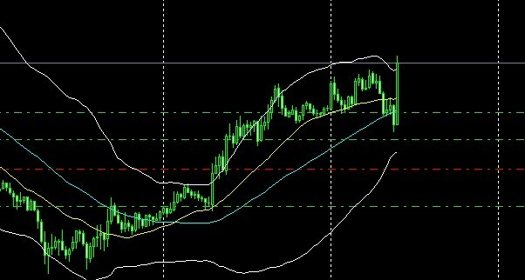

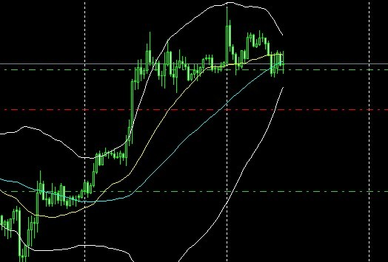

附上：2500美金，4天时间，每次下单的单量是0.2手，到现在已经盈利1000多美金，希望你们能够明白跟随趋势才是最有用的方法，不要轻易相信不跟趋势可以赚钱，更不要怀疑趋势！  
  
  
  
如果拥有疑问，请来Q，本人尽力帮你们解答  
  
本人不是IB，更不是职业操盘手，只是参加过职业操盘手的培训！  
  
凡是关于平台好坏的问题，推荐平台的问题，请不要找我，更不要找我帮你们操盘！

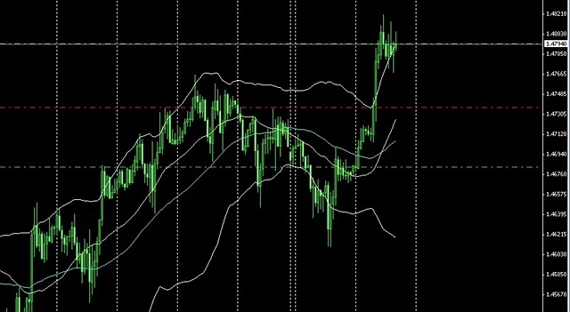

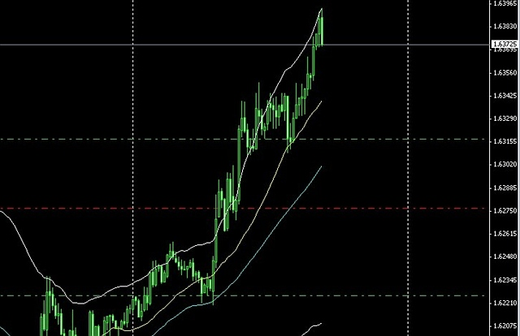

给刚刚到达中级水平的朋友的建议！  
此时的你应该脱离了初级的水平，  
如果你是长线交易者，相信我下列的建议能给你带来新的突破！  
  
当你判断趋势走向时，通常此时的你已经是4小时级别以上的交易者了，那么你也应该明白如果此时一旦趋势判断错误，那么你的头寸一定会是损失惨重的！  
为了增加趋势的判断正确性！  
请去关心下世界的经济吧！  
  
  
首先，请先去了解下货币为什么会贬值，为什么会增值！  
  
我在下面列举几个原因，当[市场](http://bbs.hexun.com/search/?bid=&type=4&q=%CA%D0%B3%A1&x=15&y=10)出现这几种原因，并且盘面的走势跟这几点对货币理应产生的走势吻合时，那就是你下单的时候！  
  
1：金融危机：由于金融危机的出现，导致社会的资产大面积蒸发，所剩的可用现金流也随之减少，那么货币就会升值，

2：加息：加息时，加息意味着市场预期该国的经济很好，货币流动充足，为了不发生有碍经济良性发展的时候，推出加息，收缩市场上的现金流，所以一般来说，加息等于该国货币增值！  
  
3：减息：减息时，减息意味着市场预期该国的经济出现了衰退，或者该国出现通货紧缩，为了防止经济衰退，国家采取减息政策，增加社会的[投资](http://bbs.hexun.com/search/?bid=&type=4&q=%CD%B6%D7%CA&x=26&y=8)，此时在社会上流动的货币肯定会增加，那么货币必定贬值！  
  
4：非农，由于非农显示的是国家现在整体的就业水平，而就业水平代表了国家的经济现状，如果就业人数多，那么国家必定会减息或者采取其他增加货币投资的政策来增加社会就业率，此时货币必贬值，反之，则增值！  
  
  
请注意，我们是通过正常的社会现状，也就是基本面来判断货币的走势，那么由于交易市场很有可能出现疯狂的状况，所以，必须看此时的大盘是否按着理应的走势发展，否则我们则别做大级别的趋势，因为此时市场已经疯狂，只有当盘面的趋势跟社会的效应是一致的情况下，才是我们理想的长期持有的机会！

如果各位不是专业化培训而是靠自己经验做到现在的话，那么相信下面的书籍将会让您更上一个台阶  
  
  
推荐各位新手们看下以下几本书：  
1: 杰西。力夫莫尔自己写的（股票大作手操盘术）  
2：别人帮他写的（股票做手回忆录）  
3：中国的一[期货](http://bbs.hexun.com/search/?bid=&type=4&q=%C6%DA%BB%F5&x=19&y=11)操盘手写的（十年一梦，一个操盘手的自白）  
4：金融方面的书籍（逆向思考的艺术）  
5：同样是金融方面的书籍（趋势波动的真谛）  
  
  
如果你感觉已经不是新手了，那么多去了解些  
社会经济跟货币的关系  
政治与货币的关系  
政策跟货币的关系  
货币的本质  
  
了解完后在回来操做，否则本人下定论，阁下肯定是长期亏钱！  
  
  
  
别在说读书没用，读书有用，只是文凭没用！读好书，读对书才对自己有帮助！

|  |  |  |
| --- | --- | --- |
| |  | | --- | | 引用讹兔的大作： **简明实用,受益了,谢谢。但不明白为什么很多人推崇的《**[**期货**](http://bbs.hexun.com/search/?bid=&type=4&q=%C6%DA%BB%F5&x=19&y=11)**市场技术分析》、《日本蜡烛图》楼主没有推介？** | |  | |
|  |

关于这个，因为趋势是不可预测的，只能通过高低点分布来确定，那么什么指标和技术分析其实也没什么用，第2蜡烛图，可有可无，没什么本质的用处！  
蜡烛图无非反映的就是开盘价，收盘价，最高价，最低价这4个方面的内容，但因为[市场](http://bbs.hexun.com/search/?bid=&type=4&q=%CA%D0%B3%A1&x=15&y=10)是由于多空双方的力量对比而推动的，所以单纯的蜡烛图是没用的，蜡烛图最有用的地方就是  
价格最高推到什么位置，价格最低到什么位置  
  
另外，请相信这么一个道理，还没有结束的蜡烛图没有任何的参考性！  
  
同样不要相信什么蜡烛图放大阴线就是由于某方面的压力大，说不定时由于这个时候另外一方就是等你在往预期的方向走的时候，好下大单，所以  
蜡烛图基本上用处就那一个 http://bbs.hexun.com/img/oldEmts/0016_t.gif

重申下，指标真正的意义！  
指标真正的意义就是正确率，这个看你自己了，例如仍铜钱，几率上是正反各百分之50，但是很有可能仍出来的状况是，每10下才有一面是正面，指标的用途要各人自己去决定，个人去自己测试成功率，不同的指标在不同的[市场](http://bbs.hexun.com/search/?bid=&type=4&q=%CA%D0%B3%A1&x=15&y=10)，不同级别的图的成功率也是不一样的，所以决定使用前自己去测试下指标的正确率！  
  
在者，指标不过是函数计算的结果，所以，经常发生不准确性，在合适的商品，合适的时段，合适的正确率情况下，可以参考！但不要死板死的做依据！

|  |  |  |
| --- | --- | --- |
| |  | | --- | | 引用xianruci的大作： **非常好，看了很受用。 《必须注意，此时第一单的止损必须推成止盈）能在详细点解释一下吗？** | |  | |
|  |

您好，非常感谢您的赞许，  
您的问题，请让我这样解释给您，希望您能明白我个人的思路！  
  
  
关于第一单，也就是头寸，我们基本上是用头寸来证明我们对趋势的判定是否正确，如果一旦正确，必定会有盈利，  
但需要明白的是，由于交易[市场](http://bbs.hexun.com/search/?bid=&type=4&q=%CA%D0%B3%A1&x=15&y=10)的不确定性，我们必须在盈利了以后，保护好我们的头寸，防止意外发生，所以及时的把止损位推成止盈位，位置可按照当前的趋势高低点分布可以确定趋势结束的位置，例如上升趋势，可以设在，前期低点的位置，而下降趋势，可以设在前期高点的位置！ http://bbs.hexun.com/img/oldEmts/0016_t.gif

发表声明，各位做[外汇](http://bbs.hexun.com/search/?bid=&type=4&q=%CD%E2%BB%E3&x=19&y=16)的新手，希望你们能够明白这么一个道理，在没有稳定的收入及丰富的后续资金支持下，请尽量别做实盘，  
说下个人的履历，  
我个人由于机缘巧合接触到了职业化的培训，半年内除了学费外，没半分的工资，只靠在精品店兼职，一步步走过来，到最后培训完后身上只剩1000元，  
由于交不起公司要求的风险保证金，所以无缘职业操盘，  
做这行的，我们当初培训的50名学员只有4名真正到最后有能力职业化操盘，但却只有一名交得起这押金，所以最后只有一名受到公司的招聘！  
  
这半年自己出来实盘，我个人由于本金的限制，到现在虽然能比较安稳的盈利，但却苦于要负担生活支出，资金方面一直无法有较大的飞跃，  
并且你周围的人会嘲笑你，不理解你，这种感觉是让自己有想放弃的感觉！  
  
不是那么好承受的，所以请大家明白，外汇不要轻易实盘！ http://bbs.hexun.com/img/oldEmts/0016_t.gif

另外我今年才20岁，没那么多实业的技能，所以我从前工作的工资也是满低的，并没有多少收入可以支撑我的[外汇](http://bbs.hexun.com/search/?bid=&type=4&q=%CD%E2%BB%E3&x=19&y=16)生涯，所以请大家别在问为什么我还要去找工作这个问题了  
  
回想过去，心里真的很难受！

我只是希望你们别拿自己的辛苦钱乱下单，因为靠自己辛勤工作而来的钱，是非常宝贵的，这就是我发表这个贴的原因 http://bbs.hexun.com/img/oldEmts/007_t.gif  
  
辛苦工作的血汗钱不能这样乱浪费！看到你们这样做，我看到了过去的自己，实在不想你们拿着自己的钱或者父母的钱，毕竟那是一分一分辛勤工作而赚来的1  
不能乱浪费！

再次重申关于长线交易的盈利模式！  
  
假设你下10次小头寸去抓趋势，只要能抓住2个，并通过稳定的加仓，阁下的获利率将足以撑得起您头寸失败10次以上！  
  
  
这就是长线操作的唯一方法和策略！

给新手的建议3：  
风控管理：只谈长线操作，比较模糊的概念！  
  
首先请记住，没到您银行卡的利润永远不是利润！  
  
风控管理  
1：预估资金可承受多大的损失，头寸可以支撑几次失败，多大的失败！  
2：预估您的单在本次交易中如果触及止损点的总价值！  
3：除非您的单子全部多处在止盈的状态，否则别下总仓的另外3分之一的刀刀  
  
  
仓位分配：  
1：头寸可承受的失败风险的资金为：百分之10，超过请关机，出去[旅游](http://bbs.hexun.com/search/?q=%C2%C3%D3%CE&type=1)散步，别看盘，别下单！  
2：仓位可下的单量，除非您的单子全部多处在止盈的状态，否则别下总仓的另外3分之一的刀刀  
3：加仓的单量不能超过头寸盈利率的百分之50！  
4：永远留3分之一的仓位来作为万一自己发神经乱下单导致爆仓时的后备资金  
  
  
如果您有利润的话，请将利润提取百分之30放在您的备用资金里！  
  
  
好了至于有多少钱到最后能从平台到您的银行卡上就看您的人性了！

首先是大小浪的本质！  
  
为什么会出现大小浪：  
  
请先明白[市场](http://bbs.hexun.com/search/?bid=&type=4&q=%CA%D0%B3%A1&x=15&y=10)的交易主体:  
1：长线交易者  
2：短线交易者  
  
长线交易者具备的特点：  
1：资金庞大（通常是银行，[基金](http://bbs.hexun.com/search/?bid=&type=4&q=%BB%F9%BD%F0&x=12&y=12)等大型资产拥有者）  
2：主要是做趋势，也就是根据基本面来长期持单，防止货币贬值，或者获得利润！  
3：长线[投资](http://bbs.hexun.com/search/?bid=&type=4&q=%CD%B6%D7%CA&x=26&y=8)者基本上时通过加仓策略来完成交易目标！  
  
短线交易者具备的特点：  
1：资本金小（私人及公司的投资者）  
2：主要靠短线交易及波段，通过投机策略来赚取利润  
3：短线交易者基本上是通过趋势的惯性力来做短线操作！  
  
其次是各交易商可以提供的杠杆：  
  
银行：1-10倍  
[期货](http://bbs.hexun.com/search/?bid=&type=4&q=%C6%DA%BB%F5&x=19&y=11)公司：1:10-1:50  
非银行类：1：100-1：500  
  
  
第二：大小浪结合的原理！（小浪服从大浪，规模越大的浪型越可靠）  
1：大浪的趋势和位置比小浪更重要  
2：小浪波动最终归结为大浪波动的一部分  
3:小浪波动源于短线交易主体，大浪波动源于长线交易主体！  
  
第三：大小浪结合的实战意义！  
1：大小浪是构建交易策略的第一定律  
2：小浪波动为捕捉大浪趋势的出入场位提供方便，大浪决定方向！  
3：为构建您的交易系统提供科学性！  
  
  
举个案例：上证[指数](http://bbs.hexun.com/search/?q=%D6%B8%CA%FD&type=1&Submit=)6800点时候的情况，  
首先是在6800左右机构出货  
，然后走势下跌，散户买入！  
第2次到达高点时，机构再次出货，散户有点不怎么买入！  
  
第3次到达高位时，机构再次出货，此时散户基本上不怎么动了，所以机构自己在震荡带的底部买入，推高指数，此时散户追涨买入，机构再次出货！  
  
最后机构将货出完，散户就这样被玩弄了！  
  
在6800往下跌，（我忘了是到几点了，有个大级别的反弹）  
  
此时是散户杀跌的结果，外加某些未及时出货的机构买入，将指数哄抬上去，散户追涨，然后机构到达成本区时，再次抛货，一次性出完，  
而后所有机构在场外观看，散户傻傻的站在旁边手持市场已经给你信号，但却坚持可以反弹的单子还有那些追涨杀跌的单子，  
从此被套牢N年后才有可能平仓出局！  
  
  
这样说，应该可以让你们更好的了解市场交易主体吧！  
  
  
等1个小时后再发布趋势辨别的关键

趋势辨别的关键，  
只有当您完全明白了大小狼的关系，以后您操盘时才会懂得我写的给[外汇](http://bbs.hexun.com/search/?bid=&type=4&q=%CD%E2%BB%E3&x=19&y=16)新手2里面长线的操作方法！  
  
[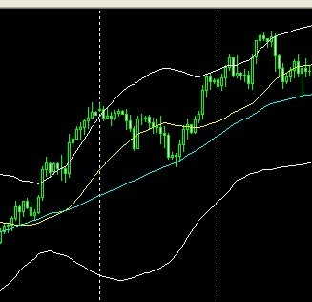](http://12439673.photo.hexun.com/71495415_d.html)  
[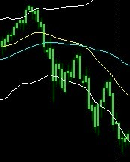](http://12439673.photo.hexun.com/71495425_d.html)  
[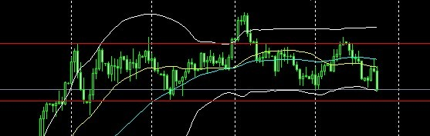](http://12439673.photo.hexun.com/71495431_d.html)  
  
  
分别为上升趋势，下降趋势，横盘！请注意高低点分布！

注意其中的小波动，诸位需熟悉，了解，明白我写的给新手建议1，的判断趋势的方法，用此来对照！  
  
请注意这3个趋势中的一些小级别的波动，  
注意我讲的大小狼的关系，否则你肯定会有点不明白什么才叫真正的高低点，  
  
希望你们能够多多推盘，了解什么是高低点，提高高低点的分布及趋势的确认技能！  
  
等下我讲在横盘做单，及注意事项！

稍等30分钟我先去看下盘面！

上证[指数](http://bbs.hexun.com/search/?q=%D6%B8%CA%FD&type=1&Submit=)的高位其实是个日线还是4小时的横盘，请大家仔细看下！就可以明白那时候就是[市场](http://bbs.hexun.com/search/?bid=&type=4&q=%CA%D0%B3%A1&x=15&y=10)像你发出逃跑的信号！、  
别想着你能从2000多点一直持单到6800，期间如果有出现横盘或者低点创新低的时候就是你逃跑的时候！  
  
等待新的趋势明朗后在杀进入！  
股市是这样，[外汇](http://bbs.hexun.com/search/?bid=&type=4&q=%CD%E2%BB%E3&x=19&y=16)也是这样！  
  
小级别的图很难看出什么趋势，所以我建议如果做长线交易的，做大级别一点的图，这种趋势比较明显！

横盘的操作方式：  
请您先去测试我讲的方法的正确率，让自己有点底的时候再去下单，否则，你不会严格按照我的要求去做单！  
  
此乃中线本人最喜欢的操作方式！  
  
1：首先先确定横盘的趋势，横盘的压力带就在  
例如：上升趋势结束：高位不创新高的高位，和低位不创新低的低点！  
反之，一样！  
  
用直线点击确认横盘出现的高低位！划出压力带！  
  
当趋势走到横盘的上轨出现反转时，下空单，  
当趋势走到横盘的下轨处反转时，下多单！  
  
不一定非死死的等接触到压力位！  
  
设置止损，防止横盘的假突破，这个看你的个人习惯，及您所做横盘的级别来定止损位，  
  
  
  
最后，当你的单子到了横盘中轨的时候，获利平单！  
  
记得一定要到中规就平仓！  
  
通常操作横盘最有效的方法是当趋势顶到压力位3次，  
这3次几率最大！  
  
  
好了，今天结束了！多谢大家！  
  
  
  
呵呵！  
  
  
另外觉得好的朋友，可以帮忙顶下贴！多谢！希望能有更多的新手看到这个帖子！

横盘操作方案非常适合在1小时图和4小时图，如果机遇好的遇到日线横盘，那就是您大赚一笔的时候了！

明天将发布给新手的建议5！大概是在晚上10点多左右！  
1：关于如果你一定要做逆市单  
那我提供给您做逆市单的一些方法！  
  
2：仔细描述关于进场位的问题！方便大家了解入场外！  
  
  
  
后天发布常见的在趋势另外不同的操作策略！

逆市单的操作可能不会写，  
1：由于个人很久没操作逆市单了，有点忘了！  
2：到底要不要让新手做逆市单，我这样做是不是鼓励犯错！  
  
基于这2点，我很有可能不发作你逆市单的方法！如果没发，请大家见谅！

出去找工作了（首先，先鄙视下现在的就业率，TM的，现在的工作，连导购员也应聘不上，够悲哀）  
  
最后提醒一点，也是我的切身感受  
  
1：自己看不懂的趋势，就别去瞎掺和！  
2：不用为错失的机会而惋惜，因为你起码保住了你的血汗钱，（阁下拿父母的钱或者自己一个月不多的工资）  
3：不要一直乱瞎琢磨什么技术指标，（什么龟兔突破，什么七七八八的指标，最近一些新手老是向我问这些指标，同时也包括均线）没啥鸟用  
能让你亏3快赚10快的方法才最有用！  
  
  
  
OVER,晚上见！

各位新手，抱歉，本人暂时不写给新手的建议了，  
最近由于找工作的事情搞得很烦恼！  
请谅解！  
  
  
如果你是做中长线投机的话，请了解，熟悉，明白我这个帖子！  
  
将高低点，及趋势判定这个最基本，也是最重要的东西弄懂弄熟悉！  
  
当你真的了解后，可以尝试将一个级别，一个级别的趋势，分开做，  
例如在周趋势的情况下，日线趋势也做，4小时的也做，1小时也做！  
  
如果成功的话，结局通常是这样，在周趋势上涨1000点的情况下，你用将所有框架结合的方法去做单！  
  
严格明确自己做的每一单的级别趋势来做，分清楚每一单时在什么级别的趋势下做的！  
  
通过我在这个帖子跟你讲的方法严格操做，在确定下的趋势加单，就不要管其他趋势的方法来同时操作其他级别的单子！  
  
  
这样，你的获利将是一笔非常可怕的利润！！！！！！！！！  
  
  
但是如果你是新手，请勿轻易尝试，好了，具体原因，关系到你的执行力，你的基本功！  
  
  
呵呵，我自己是还没达到这个目标，但有高手已经能克服自己了！达到了这个目标！  
  
实际证明是可行的策略，  
  
  
  
  
好了不说了，稍微点下，你自己去好好思考，这也不算帮你们，你们自己好自为之！

最后，给各位信任我的新手的最后建议（最为重要的）  
1：我的操作策略需要你完全了解什么是高低点，不要将小浪产生的波动看成是大趋势的高低点，严格按照做什么级别的趋势的，就参考下大一级别的图的趋势看趋势是否吻合，小一级别的趋势等待入场点！  
  
2：还是高低点问题，还有指标的问题！  
  
首先，我并不是排斥指标，指标您可以用，但是不管什么策略请先去检验你用的策略及指标的正确率！  
  
  
其次，很多人其实多知道这个最基本的操作策略，但多不知道什么才叫高低点这个问题上，因此也排斥这个最基本也最简单策略！  
  
  
如何才能快速检验指标，操作方案的正确性！外加提升高低点的判断正确率！  
  
  
唯一的方法：  
1：请先了解你用的指标和策略的内在涵义！  
  
  
了解完后，请用MT4的推盘功能，去推您不曾做过的货币或者不熟悉的货币的走势！  
  
  
推盘功能的另外一个好处的增加盘感（某些鸟人连盘感多没有就不要到这里乱吹，会2个狗屁指标不要在我面前卖弄）  
  
  
另外在推盘的时候按照您的策略和指标在心里下单，看正确率多少，拿比和纸记，对一次打个勾，错了打叉，看百分比是多少！  
  
  
检验是唯一的道理，如果您单单是听到了某种策略和指标的用途而没去深入了解背后的涵义就去胡乱使用，最后在好的方法也会让你爆仓！  
  
  
如果你连最基本的，也是最重要的高低点都不明白，都不能准确的找出来，那我劝你不要用我的方法！因为你根本无法判断趋势！  
  
  
  
只有推盘，才是唯一快速增加你的盘感，增高你对趋势判断率的提高，唯一的方法！  
  
  
任何方法先测试，再去用！  
  
检验是唯一的真理！

好了，那只疯狗，你仔细看下我喊单的时间与盘面趋势发展的时间，在出来叫，真正懂得如何正确用我的操作方法的人不用我说多知道怎么做，需要喊个鸟单吗？  
  
  
  
  
另外，连最基本的高低点多分辨不出的人，就不要再这里煽风点火！  
  
你不是不知道这个方法，你只是连最基本的高低点多不知道怎么确认  
搞不懂哪个才是真正的高低点，哪个是因为小浪的摆动照成的震荡！  
  
你不知道这个，你就不会懂得如何判断趋势，就算懂，你的判断成功率也极低！  
  
  
  
最后，各位新手，用我的方法前，  
  
请先推盘，先练寻找高低点的眼力，不要被小浪的摆动而影响！  
  
在去推盘里面在心里用我的方法下单，看正确率是多少！  
  
  
检验才是唯一的真理！  
  
  
别想着现在就用我的方法，连最基本的多没懂，你就用在实盘上，你肯定是爆仓的解决！  
  
  
好了，看到那些人的辱骂，心里非常的不愉快！  
  
  
  
  
  
你们怎么看无所谓，反正如果你要用我的方法的话，就先整个帖子先看，在去看书，在去推盘，  
起码连续推2个礼拜，并且以后每个礼拜至少推盘一次，每次半小时，慢慢的，你就有盘感了！  
  
  
  
  
  
愚笨的人一大堆，自己没成就，整天喊着[外汇](http://bbs.hexun.com/search/?bid=&type=4&q=%CD%E2%BB%E3&x=19&y=16)[市场](http://bbs.hexun.com/search/?bid=&type=4&q=%CA%D0%B3%A1&x=15&y=10)就是个漩涡，肯定亏钱，严格的遵守正确的交易规则，并且真正明白你的交易策略的每一步后面的含义！  
把好风控，最后，你肯定会赚钱的！  
  
封笔，不再此论坛在发布任何操作方案！

这是我最后的回复了，  
  
经历了这个事情后，我真的很纳闷，我只是想救人，却被人当成骗子！  
  
经过了这2天跟论坛一些好友的QQ聊天，和指导一些新手所遇到的情况！  
  
我算是明白了：  
  
不是每个新手我多救得了，很多东西要靠个人的悟性！  
每个人的思维方式多不一样！  
每个人的操作策略也多不一样，  
  
所以，经过这次事情后，我不会在回复任何的帖子了！  
  
每个人命运不一，希望大家好自为之！  
  
另外我在6点的时候将会整理一些跟使用我的方法的论坛好友的QQ聊天时遇到的一些问题，我个人的答案，整理出来然后发布，希望对大家有所帮助！  
  
总共是3位网友的聊天记录！  
  
  
新手看不懂，高手已经懂了，  
我终于了解这位仁兄的留言是什么意思了！

一片叶子 17:52:42  
加你觉得你说得都有理 只是没法具体参透 而且已经爆仓了 周四的时候金恩  
一片叶子 17:11:02  
什么原因爆的仓？  
1 17:12:01  
漂单  
一片叶子 17:12:25  
飘单，你也会爆  
一片叶子 17:12:32  
  
一片叶子 17:12:39  
为什么，请讲明！  
1 17:13:08  
6632的多单  
一片叶子 17:13:17  
可否让我先说明下飘单的具体操作策略好吗？  
一片叶子 17:13:23  
及注意事项！  
1 17:13:54  
可以阿  
一片叶子 17:15:10  
首先，请您等待趋势的启动  
一片叶子 17:15:24  
也就是根据高低点的分布，等待趋势的启动  
一片叶子 17:15:39  
等待回调有反弹的迹象后下单  
一片叶子 17:16:13  
同时  
一片叶子 17:16:28  
请注意，一定要明确你是做几小时的图的趋势  
一片叶子 17:16:34  
1小时或是4小时的  
一片叶子 17:17:07  
确定好后，看下你所做的趋势是否跟大一级别的趋势是否方向吻合  
一片叶子 17:17:21  
例如，我们举例，1小时的  
一片叶子 17:17:55  
首先你是确定你现在是做1小时的趋势！  
一片叶子 17:18:14  
然后高低点分布，显示趋势已经开始启动  
一片叶子 17:19:09  
那你看到1小时的回调开始后，在30分钟的图内等待趋势的回调，等待出现回调反弹迹象下单！  
一片叶子 17:19:19  
此时，头寸的计算方法为  
1 17:19:23  
比如像金恩 那样出来说了几句话然后就大行情这种怎么预料  
一片叶子 17:20:02  
呵呵，我忘了根你说，我推荐的书，里面也有一些事不具备参考价值的！  
一片叶子 17:20:15  
他的说法设和用在日线级别的趋势上  
一片叶子 17:20:38  
你必须明确你要做的级别的趋势，是1小时，还是4小时，还是日线  
一片叶子 17:20:41  
这个很重要  
一片叶子 17:21:08  
这个能理解吗？  
一片叶子 17:21:40  
每个级别多有自己的高低点分布  
117:21:49  
哦  
一片叶子 17:21:56  
不要把小级别的高低点，当做大图的反转  
一片叶子 17:22:17  
好了头寸的计算方法和安排的仓量是这样算的  
一片叶子 17:23:30  
汇市是1手10万美金，每点价值10美金，  
当你下单的时候，推断，如果趋势的高低点显示趋势结束的位置距离你头寸的位置时多少点  
一片叶子 17:23:49  
也就是你下单的位置距离止损位是几点  
  
一片叶子 17:52:55  
1 17:24:05  
那如果关注1小时的还用不用去看日线的？记得你说小趋势要符合大趋势  
一片叶子 17:24:12  
不用观看日线  
一片叶子 17:24:21  
最多看下4小时的方向  
一片叶子 17:24:25  
防止做逆市单  
1 17:25:04  
像GU那个止损点不好设  
一片叶子 17:25:24  
假设你现在做4小时的磅美，我们看下盘面  
一片叶子 17:25:33  
[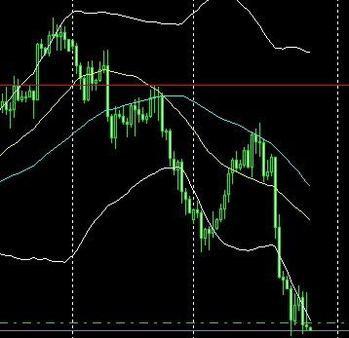](http://12439673.photo.hexun.com/71625188_d.html)

一片叶子 17:26:21  
高低点显示，这个是下降趋势  
一片叶子 17:26:44  
如果趋势结束的话，这个趋势肯定会出现这2种状况中的一个  
一片叶子 17:27:02  
一，继续走出来的低点不创新低！  
1 17:28:06  
恩  
一片叶子 17:28:13  
二：趋势据需走出来的高[点位](http://bbs.hexun.com/search/?q=%B5%E3%CE%BB&type=1&Submit=)置到达了1.64033位置左右，跟前期高点的位置差不多，或者突破  
一片叶子 17:29:07  
如果出现第二样，不管它创不创新高，怎么走，反正只要不到1.64033左右的位置，你就别别止损  
一片叶子 17:29:18  
到了就马上止损  
一片叶子 17:29:25  
但是你必须记住，  
一片叶子 17:29:46  
如果出现第3中状况就是  
一片叶子 17:29:56  
说错了  
一片叶子 17:30:23  
如果出现第一种状况，低点不走出新低，那你就马上平仓  
一片叶子 17:31:13  
在者你做4小时的图，别去把1小时的图的高低点分布拿来当做4小时级别的趋势结束的依据  
一片叶子 17:31:30  
只能看4小时的高低点来判断趋势  
一片叶子 17:31:39  
现在明白了吗？  
117:31:54  
恩 在琢磨呢 呵呵  
一片叶子 17:32:08  
这个很重要，非常的重要  
一片叶子 17:32:23  
否则经常会把大小级别的趋势给弄混掉  
一片叶子 17:32:45  
第2个，计算头寸  
一片叶子 17:33:15  
的仓位  
一片叶子 17:33:36  
也按磅美做个实例！  
一片叶子 17:34:34  
  
[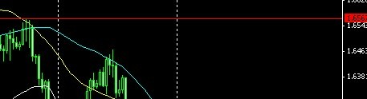](http://12439673.photo.hexun.com/71625245_d.html)

一片叶子 17:34:40  
这个是4小时的图  
一片叶子 17:34:50  
假设你现在做的是4小时的图  
一片叶子 17:36:23  
你  
[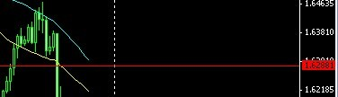](http://12439673.photo.hexun.com/71625303_d.html)  
一片叶子 17:36:34  
你在这个大级别的反弹处下你的头寸  
一片叶子 17:37:21  
那你计算下我用直线划出来的这个距离的点数  
按照你现在的头寸的仓量，算出多少钱  
  
一片叶子 17:37:32  
[http://photo18.hexun.com/p/2009/0927/358127/b_11DC2DA22F25F43EB70350D5F97456C9.jpg border=0 title='查看更多精彩图片'>](http://12439673.photo.hexun.com/71625402_d.html)  
一片叶子 17:38:16  
然后计算出跟总仓量的占比，必须是头寸的损失小于总仓量的百分之10以内  
1 17:38:43  
按头寸的仓量？  
一片叶子 17:39:01  
就是你打算下的头寸的仓量计算下！  
一片叶子 17:39:24  
头寸的仓量如果触及止损位的！造成的损失  
一片叶子 17:39:42  
必须不超过总仓量的百分之10以内  
一片叶子 17:39:47  
现在明白了吗？  
一片叶子 17:39:59  
如果操过，就安排在小一点的头寸下去  
1 17:40:05  
哦  
一片叶子 17:41:09  
也怪我没有写清楚！  
一片叶子 17:41:16  
抱歉，照成你的爆仓！  
一片叶子 17:41:23  
  
1 17:42:17  
你图上那段距离点数为279点是吧  
一片叶子 17:42:38  
呵呵，我没计算器  
1 17:42:55  
6567 6288  
一片叶子 17:43:07  
恩，按0.1手的头寸算下，总共如果被止损的话，那会照成多少损失  
一片叶子 17:43:24  
按1手10万美金，每一点时10美金这个算法去算  
一片叶子 17:44:03  
极限上时不能超过总仓量的百分之10  
一片叶子 17:44:13  
最好不超过百分之5  
一片叶子 17:44:23  
除非你钱太多，没地方花  
一片叶子 17:46:08  
按照这种严格级别趋势的方法去操作，  
就不会爆仓  
一片叶子 17:46:32  
假设现在日线是上升趋势，你就别去做4小时的下跌趋势  
一片叶子 17:47:36  
你做的时候是4小时的趋势刚好是下降，而日线也是下降趋势，但突然4小时的趋势，反转了，你也不能有反正日线还是下降趋势，我可以继续等的这种想法  
一片叶子 17:47:47  
严格按照级别趋势来操作

[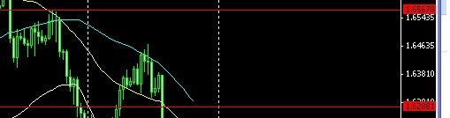](http://12439673.photo.hexun.com/71625514_d.html)  
这是没有显示的那个图片

在横盘是为什么一定在中轨出来   
一片叶子 18:14:26  
我们就以磅美的日线图来说明这个问题  
一片叶子 18:14:35  
[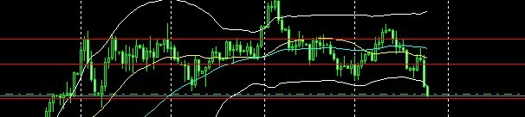](http://12439673.photo.hexun.com/71625547_d.html)  
一片叶子 18:14:44  
磅美是日线横盘  
一片叶子 18:15:00  
为什么要再中规平仓时因为  
一片叶子 18:15:25  
很多时候横盘内的走势多是乱来的，没有像磅美的这个日线横盘这么好  
218:15:58  
嗯   
一片叶子 18:15:59  
一般多是在触及底部反弹后的走势为，趋势会在中规附近走动  
一片叶子 18:16:36  
假设你在上轨的反弹处下单  
一片叶子 18:17:01  
但很可能是在中规附近走动了以后，直接往上轨走，然后突破  
一片叶子 18:17:12  
为的就是防止这种状况  
一片叶子 18:17:23  
而且有百分之70的可能性  
一片叶子 18:17:35  
还有个好处，避免到手的利润飞走！  
一片叶子 18:18:07  
这个是关系你的利润随着趋势的走动不断的变化，而带给你的折磨  
218:19:00  
如果是区间只有一百点左右就不好做了。   
一片叶子 18:19:17  
？  
一片叶子 18:19:21  
为什么？  
2 18:19:33  
点数太少了   
一片叶子 18:19:35  
1小时一下的横盘尽量不做  
2 18:19:41  
嗯   
一片叶子 18:19:43  
其实很多做超短线的  
一片叶子 18:19:52  
就是做15分钟级别的横盘  
2 18:20:02  
嗯   
一片叶子 18:20:04  
按照这个策略去做的  
一片叶子 18:20:17  
因为这个操作方式的正确率比较高  
一片叶子 18:20:43  
你的下单量，及止损位必选是用算数算出来  
2 18:20:50  
你认为超短线怎么样，成功的几率大吗   
一片叶子 18:20:59  
做横盘的成功率较大  
一片叶子 18:21:12  
一般一个横盘最少可以做3次  
一片叶子 18:21:32  
直到最后被止损！  
一片叶子 18:21:42  
盈利与亏损大概是5：2  
2 18:22:03  
嗯   
218:22:40  
横盘的第一次用不上   
一片叶子 18:23:02  
横盘的止损位其实是要用算数去算一下  
2 18:23:16  
第二次通常也不好用的   
一片叶子 18:23:35  
呵呵，  
一片叶子 18:23:40  
有个地方你必须注意下  
2 18:23:57  
止损位用算术算什么   
一片叶子 18:24:13  
当高低点确认趋势横盘后，这个高低点不算顶到横盘压力带的次数

一片叶子 23:43:02  
2 18:24:15  
嗯，你讲   
一片叶子 18:24:22  
而是后面顶到的次数  
2 18:25:15  
嗯，是这样啊   
一片叶子 18:25:32  
计算方法为  
2 18:25:34  
我以前算错了   
一片叶子 18:26:05  
从你压力位到中规的距离是多少点  
一片叶子 18:26:24  
然后算出你下的单刀中规可以盈利多少钱  
218:26:47  
嗯   
一片叶子 18:27:24  
保守的是乘以2  
一片叶子 18:27:35  
或者乘以2.5  
一片叶子 18:27:39  
然后除以2  
218:27:44  
？   
一片叶子 18:27:44  
得出来的数  
一片叶子 18:27:56  
就是中规可以盈利的点数  
一片叶子 18:28:18  
从压力位到中规的点数乘以2，5  
一片叶子 18:28:26  
在除以2，就是你的止损位  
一片叶子 18:28:43  
这个是通过盈利法则来计算的！  
一片叶子 18:28:57  
这样就可以避免大范围的乱计算横盘的止损位  
一片叶子 18:29:13  
应该懂吧  
2 18:30:09  
我需要消化一下，别着急啊   
一片叶子 18:31:07  
看来以后不能在写精简版的了  
一片叶子 18:31:24  
操作这东西写精简版的是害人子弟！  
一片叶子 18:31:35  
害人亏钱  
2 18:31:43  
不是   
2 18:32:24  
你等我一下   
一片叶子 18:32:29  
哦，好的  
219:15:05  
一个数乘以2再除以2不还是原来的数吗   
2 19:20:58  
中轨的盈利点数为什么要乘以2或者2.5再除以2呢，不是可以直接看出来吗？   
2 19:18:01  
按你的计算方法，止损的点数是等于盈利点数的四分之一，对吗？乘2.5再除以2等于1.25，多出来的0.25是止损点数。   
2 19:27:05  
我刚才了你写的，有些地方不明白   
一片叶子 19:27:13  
我看一下  
  
  
  
一片叶子 19:27:34  
按这个  
一片叶子 19:28:06  
中规的盈利点数乘以2，5除以2   
一片叶子 23:43:28  
这是我跟2个网友的聊天，其中的问题，我没在帖子上细说，害了满多人！

最后一个，请不要迷信趋势线！  
[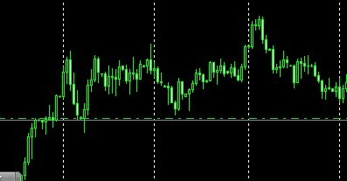](http://12439673.photo.hexun.com/71625735_d.html)  
一片叶子 0:02:58  
就这个图   
一片叶子 0:03:04  
我们假设他没走出来   
一片叶子 0:03:07  
你怎么画   
[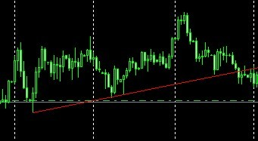](http://12439673.photo.hexun.com/71625793_d.html)  
一片叶子 0:03:40  
最后被止损了   
3 0:03:55  
是的   
一片叶子 0:04:01  
  
[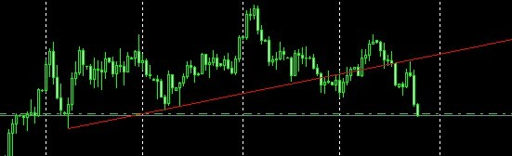](http://12439673.photo.hexun.com/71626003_d.html)  
3 0:04:24  
没用   
一片叶子 0:04:32  
那就得了

另外，  
推荐平台，指标应用，短线操作，抄单，还有广告拉客户！  
这些消息或者留言，请勿发送！  
多谢！  
  
  
我不是什么老师，不可能带你的，只会给你建议，你爱听就听，不听拉倒！  
别来跟我争吵，反正我的话爱信就信，不信拉倒！  
  
很多的问题在留言里已经有了答案，这些问题请勿在发送消息进行提问！  
  
  
最后，发个疑问：  
  
小贩斗城管=夜未央=一层纸？  
  
  
一个拉客户，教客户抄单，让客户抄单的IB？  
  
此种IB，无体佩服！！！！  
  
他赚的肯定很多！